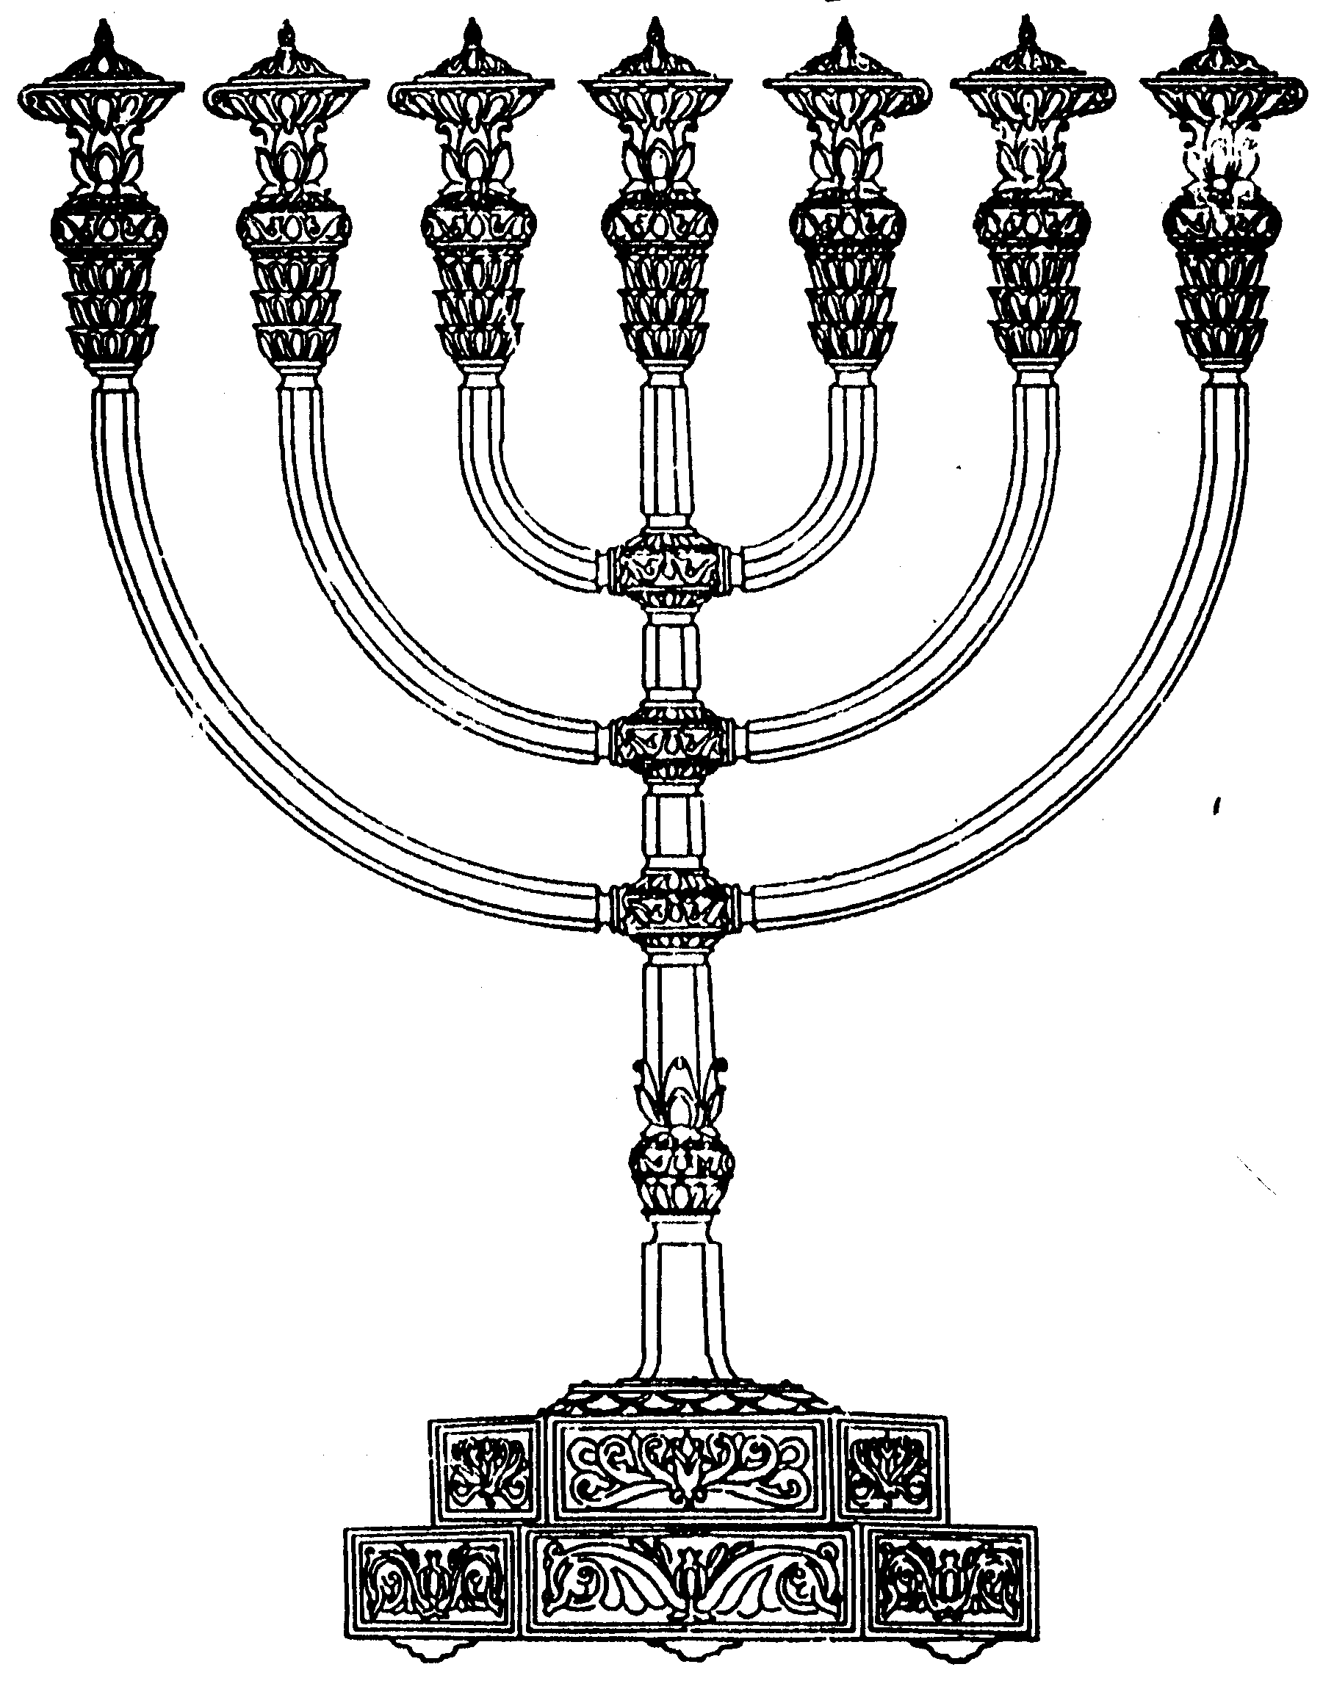
בס“ד
המדרשה לידע המקדש
מיסודו של מכון המקדש
סדנאות וימי עיון
הצגות
הרצאות
ניצוצון מספר 101
ל' סיוון התשס"ח
ניצוצון ממקדש: מעשה חושב באבנט.

אתמול ראינו שלהלכה האבנט עשוי "כלאים", כלומר תכלת וארגמן שני ושש, מה כוללים הכלאים באבנט:
א. הפשט:
"אבנט של כהן גדול בכל השנה ענינו כאבנט של כהן הדיוט ר"ל שהוא של כלאים והוא שש ותכלת שהשש הוא של פשתן והתכלת של צמר אבל אבנטו של כהן גדול ביום הכפרים הוא של בוץ לבד " (מאירי חולין קלח.)

ב. שיטת הרמב"ם – בשניהם יש כלאים, אך האם האבנט של הכהן הגדול שונה?
הלכה א: " בגדי כהונה שלשה מינים בגדי כהן הדיוט ובגדי זהב ובגדי לבן בגדי כהן הדיוט הם ארבעה כלים כתנת ומכנסים ומגבעות ואבנט וארבעתן של פשתן לבנים וחוטן כפול ששה והאבנט לבדו רקום בצמר"
הלכה ב: "בגדי זהב הן בגדי כהן גדול והם שמנה כלים הארבעה של כל כהן ומעיל ואפוד וחושן וציץ ואבנטו של כהן גדול מעשה רוקם הוא והוא דומה במעשיו לאבנט כהן הדיוט (ויש גירסה והוא אינו דומה) ומצנפת האמורה באהרן היא המגבעת האמורה בבניו אלא שכהן גדול צנוף בה כמי שלופף על השבר ובניו צונפין בה ככובע ולפיכך נקראת מגבעת." (רמב"ם הלכות כלי מקדש פרק ח)

ג. שיטת ספר החינוך - מצוה צט: בכל זאת האבנט של הכהן הגדול שונה...
" מדיני המצוה..... האבנט הוא כמין אזור שחוגרין בו אלא שהם היו מקיפין בו הרבה הקפין מה שאין אנו עושין כן באזור. וארבעת כלים אלה של פשתן, היו לבנים וחוטן כפול ששה, והאבנט לבדו רקום בצמר, ובאלו היה עובד לעולם כהן הדיוט, ומותר ללבשן ביום בין בשעת עבודה בין שלא בשעתה, דמותר להנות בהן, חוץ מן האבנט לפי שהוא שעטנז ולפיכך אסור שלא בשעת עבודה:
ושל כהן גדול הם שמונה, ושמם כן, כתונת ומכנסים ואבנט, כשם השלשה של כהן הדיוט, ומצנפת לכהן גדול במקום מגבעת של כהן הדיוט, שזה וזה על הראש נתון, אלא שהמצנפת הוא עשוי כמו בגד ארוך שצונפין בו הנשים ראשן, וכהן גדול צונף בה, והמגבעת עשוי כמין כובע, הרי ארבעה של כהן גדול, שהיו ארבעתן של פשתן לבדו לבנים וחוטן כפול ששה, ומעשה רוקם היו עשויין אבל לא היה דומה רקימתן לרקימת האבנט של כהן הדיוט. ועוד היו לו ארבעה אחרים של זהב, ושמם חושן אפוד מעיל ציץ ". (ספר החינוך מצווה צ"ט)

הבנת שיטת הרמב"ם ושיטת ספר החינוך:
בהבנה הפשוטה, הרמב"ם נוקט שיטה אמצעית במחלוקת האבנט (לבן או כלאיים). ננסה לתת טעם עמוק:

מהו פשתן?
"כתיב ולבש הכהן מדו בד ומכנסי בד יהיו על בשרו ובאבנט בד יחגור אמאי אקרי בד יחידאי בגין דלא בעי לחברא להאי פשתים באחרא. ועל דא לא כתיב מדו פשתים אלא בד יחידאה"
(זוהר חלק ג, דף פז.)
תרגום: כתוב: ולבש הכהן מדו בד, ומכנסי בד יהיו על בשרו ובאבנט בד יחגור – ולמה נקרא בד, בד יחיד, הוא בודד,יחיד ואינום מתחברים הפתים עם האחר. ולכן לא כתוב מדו פשתים, אלא מדו בד, בד יחיד.

" והנה הפשתן אינו כמו הצמר שהוא הלבוש היוצא מן הפנימיות, אלא הוא לבוש חיצון שיוכל להנתן על הגוף. והוא נמשך מן הדין ... והנה בזה תבין איסור השעטנז, כי באמת הצמר והפשתן הם ב' מיני לבושים, והם בחינות חלוקות הרבה ואסור לחברם כי הוא קלקול, כי אין לפשתים להיות בסוד צמר כלל שאינם ראוים לכך...ולכן יש פעמים שנצטוה הכלאים, והוא בבגדי כהונה. ותדע שבאמת בגדי כהונה הם עשויין לתקן ענין הפשתים, כי הכהן הוא איש החסד, היה צריך ללבוש אלו הפשתים למתק אותם ולתקנם בכח עבודתו." (ספר אדיר במרום, חלק א')

סיכום: ראינו בגמרא אתמול שבגדי הכהונה של כהן הדיוט, הם קשים, הפשתן הוא דבר קשה, בניגוד לצמר שמטבעו הוא רך. בנוסף הפשתן מבטא את היחיד, הבודד. וכן את מידת הדין.

מכאן לשאלתנו: היחס בין הצמר לפשתים משתנה בין הכהן הגדול ולבין ההדיוט. אצל הכהן הגדול יש יותר צמר מאשר פשתים (בסה"כ של הבגדים), כיוון שדווקא הכה"ג מבטא את החסד והשלום, בניגוד למידת הדין. הכה"ג מבטא את הרכות, לעומת העזות הכהן ההדיוט.
דבר זה מתבטא במיוחד באבנט (שמראה על ההבדל ביחס ביניהם). לכן ההבדל באבנטים בשיטת הרמב"ם.
אם נשים לב לעוד פרט בדברי הרמב"ם, דווקא לכהן ההדיוט אסור ללבוש את בגדי הכהונה שלא בשעת עבודה, אך לכהן הגדול מותר.
לקבלת ניצוצון יומי - שלח הודעה ל: mikdash3@gmail.com
נכתב ע"י הרב מרדכי פרסוף

